

8 septembre 2026
Novacyt S.A.
(« Novacyt », la « Société » ou le « Groupe »)

Lancement du test Yourgene® Insight DPYD certifié IVDR

Paris, France, et Manchester, Royaume-Uni – 8 septembre 2026 – Novacyt S.A. (EURONEXT GROWTH : ALNOV ; AIM : NCYT) (« Novacyt », la « Société » ou le « Groupe »), société internationale de diagnostic moléculaire dotée d’un portefeuille croissant de technologies et de services intégrés, annonce le lancement commercial du test Yourgene® Insight DPYD certifié conforme au règlement relatif aux dispositifs médicaux de diagnostic in vitro (IVDR), élargissant ainsi le portefeuille de la Société dans le domaine de la génétique clinique sur les marchés européens réglementés.

Ce lancement fait suite à l’introduction réussie du test Yourgene® Insight DPYD en tant que produit réservé à des fins de recherche (RUO) en mai 2026 et marque l’aboutissement de la transition réglementaire du test vers une pleine conformité avec l’IVDR de l’Union européenne.

Le test Yourgene® Insight DPYD permet de détecter avec précision 19 variants cliniquement pertinents du gène DPYD, facilitant ainsi l’identification des patients présentant un risque accru de toxicité sévère liée aux chimiothérapies à base de fluoropyrimidines. Le test fournit aux laboratoires et aux cliniciens un outil essentiel pour étayer des décisions thérapeutiques éclairées et améliorer la prise en charge des patients.

Il s’agit du premier test DPYD certifié CE suivant la nouvelle réglementation IVDR à intégrer l’ensemble des variants de niveau 1 et de niveau 2 actuellement recommandés par l’Association for Molecular Pathology et le National Comprehensive Cancer Network, offrant ainsi aux laboratoires une solution complète en phase avec les dernières recommandations cliniques. Le test a été développé en étroite collaboration avec des cliniciens de premier plan et a fait l’objet d’une évaluation approfondie afin de garantir qu’il répond aux besoins de tests des laboratoires cliniques habituels.

La certification IVDR élargit les perspectives commerciales du produit, en particulier sur les marchés européens hautement réglementés, et illustre la croissance continue du portefeuille de diagnostics moléculaires cliniquement pertinents de la Société.

Lyn Rees, directeur général de Novacyt, a commenté : « Le lancement du test Yourgene® Insight DPYD certifié IVDR constitue une étape importante pour Novacyt et démontre notre capacité à transformer l’innovation scientifique en produits cliniquement pertinents qui répondent à des besoins de santé urgents. À mesure que la médecine de précision progresse, les tests pharmacogénomiques jouent un rôle de plus en plus essentiel pour étayer des décisions thérapeutiques plus sûres et plus efficaces. En proposant le premier test DPYD certifié IVDR intégrant l’ensemble des variants recommandés de niveau 1 et de niveau 2, nous mettons à la disposition des laboratoires une solution complète en phase avec les dernières recommandations cliniques. Ce lancement renforce encore notre portefeuille dans le domaine de la génétique clinique et soutient notre stratégie visant à développer une activité de diagnostic moléculaire différenciée et à forte valeur ajoutée. »

Contacts

Novacyt SA |  |  | https://novacyt.com/fr/investors/
Lyn Rees, directeur général |  |  | Via Walbrook PR
Steve Gibson, directeur financier

SP Angel Corporate Finance LLP (Conseiller désigné et Courtier) |  |  |  | +44 (0)20 3470 0470
Matthew Johnson/Charlie Bouverat (Finance d’entreprise)
Vadim Alexandre/Rob Rees (Courtage d’entreprise)
Singer Capital Markets (Co-courtier) |  |  |  | +44 (0) 20 7496 3000
Russell Cook/Graham Hertrich/James Fischer
Allegra Finance (Listing Sponsor en France)  Rémi Durgetto/Yannick Petit |  | +33 (1) 42 22 10 10  r.durgetto@allegrafinance.com/y.petit@allegrafinance.com
Walbrook PR (Relations publiques financières et Relations investisseurs)  Paul McManus/Alice Woodings/William Turner |  |  | +44 (0)20 7933 8780 ou novacyt@walbrookpr.com  +44 (0)7980 541 893/+44 (0)7584 391 303  +44 (0) 7407 020 470

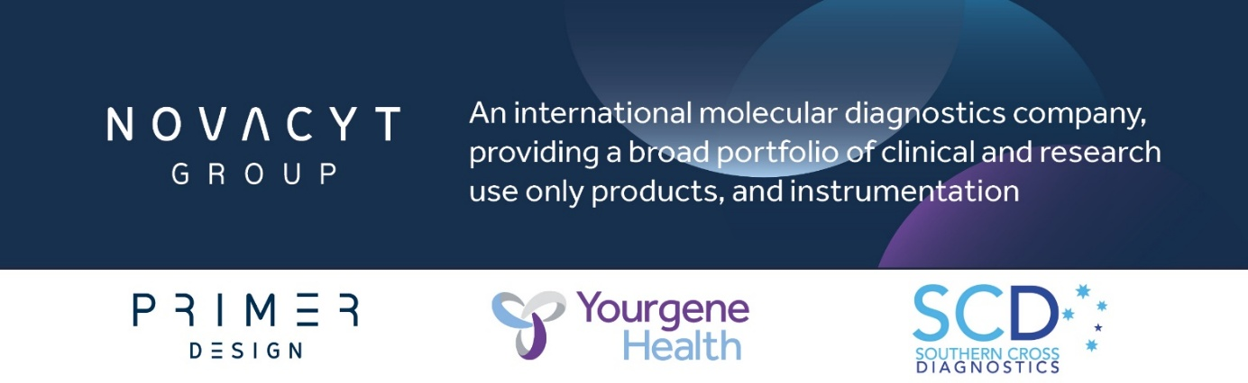

À propos du Groupe Novacyt (https://novacyt.com/fr/)
Novacyt est une société internationale de diagnostic moléculaire proposant un large portefeuille de technologies et de services intégrés, principalement axés sur la mise en œuvre de la médecine génomique. La Société développe, fabrique et commercialise une gamme de tests moléculaires et d’instruments pour proposer des flux de travail et des services permettant d’obtenir des solutions complètes et transparentes, de l’échantillon au résultat, dans de nombreux secteurs, notamment la santé humaine, la santé animale et l’environnement.

La Société est scindée en trois secteurs d’activité :
Clinique | Large portefeuille de produits, de flux de travail et de services de diagnostic clinique in vitro humain axé sur trois domaines thérapeutiques :  - Santé reproductive : DPNI, fibrose kystique et autres tests rapides d’aneuploïdie  - Médecine de précision : test de génotypage DPYD  - Maladies infectieuses : Winterplex, panel PCR multiplex pour les infections respiratoires hivernales
Instrumentation | Portefeuille de plateformes de préparation d’échantillons d’ADN à sélection de taille de nouvelle génération et d’appareils PCR rapides, comprenant :  - Technologie Ranger® : technologie automatisée de préparation d’échantillons d’ADN et d’enrichissement des cibles  - genesig q16 et q32 : instruments de PCR quantitative en temps réel (qPCR)
Utilisation à des fins de recherche uniquement | Gamme de services destinés au secteur des sciences de la vie :  - Conception, fabrication et fourniture de tests qPCR et de flux de travail haute performance pour une utilisation dans les domaines de la santé humaine, de l’agriculture, de la médecine vétérinaire et de l’environnement, afin de soutenir les organisations de santé mondiales et l’industrie de la recherche  - Services de recherche pharmaceutique : séquençage du génome entier (WGS)/séquençage de l’exome entier (WES)

Novacyt a son siège social au Vésinet en France avec des bureaux au Royaume-Uni (Manchester), à Singapour, aux États-Unis et au Canada. La société est présente commercialement dans plus de 65 pays, dont l’Australie, suite à l’acquisition récente de Southern Cross Diagnostics en mars 2026, qui a ouvert de nouveaux canaux de distribution aux secteurs des sciences de la vie et du diagnostic sur le territoire et dans la région Asie-Pacifique.

La Société est cotée sur le marché AIM de la Bourse de Londres (« NCYT ») et sur le marché Euronext Growth de la Bourse de Paris (« ALNOV »).

Pour plus d’informations, veuillez consulter le site web : https://novacyt.com/fr/

